컴퓨터망 7주차 2차시

Transport Layer

Data link 계층은 두 시스템이 있을 때

Link 로 연결을 한다면 수신이 상호 잘 되는지

Network 계층

A 에서 보낸 걸 C에서 수신할 수 있도록 결정 해주는 routing

Best effort , Out of order, loss

Network service를 응용이 원하는 서비스로 바꿔주는게 Transport Layer

응용이 순서 맞춰달라고 하면 순서 맞추고 아니면 그냥 올려줌.

서로 다른 사용자에 대한 어플리케이션 끼리의 논리적 통신을 제공한다.

Transport protocol 은 end system (말단) 에서만 사용된다.

보내는 측에서는 : 메시지의 크기에 따라 세그먼트 단위로 적당히 짤라서 network 계층에 보냄

받는 측에서는 : 세그먼트를 다시 메시지로 만들고, 앱 계층으로 올림

PCI 를 붙여서 network 로 내려보냄 ( Protocol Data Unit )

Reliable , in order delivery (TCP)

Unreliable, unordered delivery : IP 서비스의 연장, 그대로 올려줌

불가능한 부분:

Delay 보장 x, 대역폭 보장 x

TL 위에 여러가지 APP 이 켜져있을 텐데 들어온 메시지를 어디로 보내줘야 할까..

* Port number 로 구분
* Os level 에서 구분
* Well know 과 dynamic 이 있음
* Data gram? ㄴㄴ PayLoad 에 포트넘버 들어가 있음

IP 까지 다 합친게 Datagram

MUX : 동시에 들어와도 하나의 output 으로 수렴

하나의 input 을 여러 군데로 보내는 것 Demultiplexing

포트 넘버로 다 처리하니까

Connection Less 반대되는 개념이, Connection Oriented

UDP TCP

오는 족족 다 받음 연결 성립 후 에 통신

순서에 맡게끔 2기다렸다가 0 ,1, 2 순서로 줌

TCP socket 은 4가지 속성 다 활용

Source , Dest

User Datagram Protocol : [RFC 768 ]

Rfc; 인터넷 표준화기구 (IETF) 에서 request 를 포함해서 업데이트 하면 rfc `~새로운번호 ~‘ 로 만들어짐.

Read 뭐시기 말씀하셨는데 그거만 좀 듣자.

Independently 하기 때문에 다른 세그먼트 접수랑 상관없이 바로바로 올려줌 app 단계로

* 빠름

만약에 UDP 를 쓰는데 reliable 할려면 app 단계에서 검사해야됨

PCI 는 간단하고 length checksum 만 쓴다.

참고 이건 header checksum 이 아니라 payload 까지 검사한다.

다 ~ 더하고 한자리 올림되면 맨 앞으로가서 1 더해주고 거기에다가 1의보수 취해줌

엥 근데 이거 싹 다 더해주면 백방 올림 생길텐데

Error 있으면 drop

Why drop. Loss 랑 순서 바뀌어도 상관없는데 error 있으면 drop ?

Reliable channel 의 TL 이 있는 경우

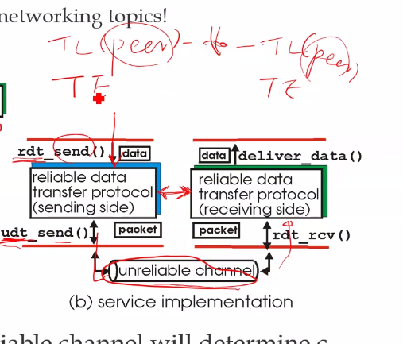

Rdt 설명을 위해 finite state machine 으로 보내는 사람과 받는사람을 설명.